2013--2014学年第二学期普通高中模块监测
高 二 地 理
注意事项：
1．本试题由第Ⅰ卷选择题和第Ⅱ卷综合题两部分组成，共8页。
2．请把第Ⅰ卷的答案用2B铅笔涂在答题卡上。请把第Ⅱ卷的答案用蓝黑色钢笔或圆珠笔直接写在试卷上。
3．本试卷满分100分，考试时间90分钟。
第Ⅰ卷（选择题 共50分）
本卷共25小题，每小题2分，共50分。每小题的四个选项中，只有一项是最正确的。
读地球表面海陆面积随纬度分布图,回答1～2题。
1．图中陆地分布面积最大的纬度带的气候
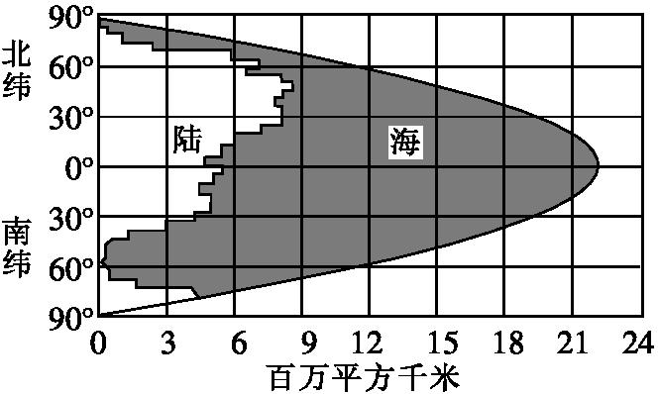
A. 以温带海洋性气候为主
B. 以温带大陆性气候为主
C. 以温带季风气候为主
D. 以高山高原气候为主
2．关于地球表面陆地与海洋面积分布的叙
述, 正确的是
A. 纬度越低,陆地所占的面积比例越大
B. 纬度越高,海洋所占的面积比例越大
C. 北半球陆地所占面积比例比南半球大
D. 高纬度地区,海陆比例趋于平衡
读某岛国图，回答3～4题。
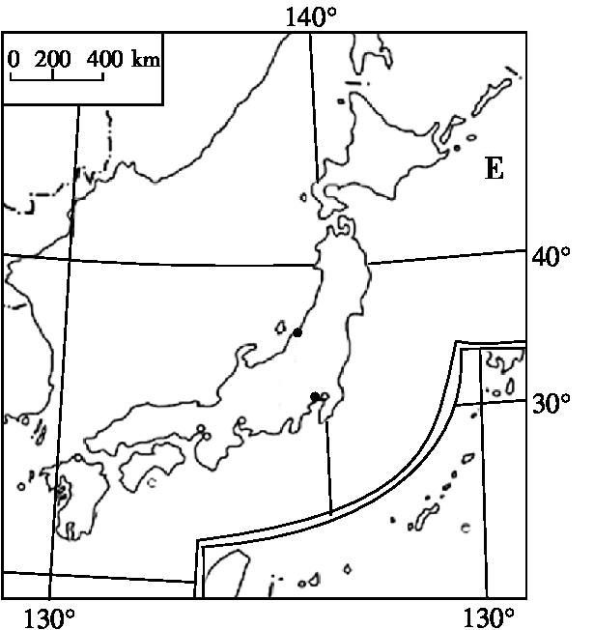
3．该国狭窄的国土上聚集着大小2万余处温泉,其成因是
A. 岛屿东西两岸均有暖流经过
B. 位于板块生长边界，地热丰富
C. 位于亚欧板块与太平洋板块交界处，地壳活跃
D. 该国岛屿为火山喷发而成，火山活动频繁
4．关于E处渔场成因的说法正确的是
A. 与上升流有关
B. 位于大河河口，来自陆地的营养盐类多
C. 大陆架宽广，海洋生物光合作用强
D. 位于寒暖流交汇海区，浮游生物丰富、饵料多
2011年泰国发生了持续3个多月的洪涝灾害，多个全球知名IT企业因此遭受不同程度损毁，导致当年硬盘价格上涨。读图回答5～6题。
5．从气候与地形角度看，泰国洪涝灾害严重的原因有
①热带季风气候，降水多且集中 ②热带雨林气候，终年多雨
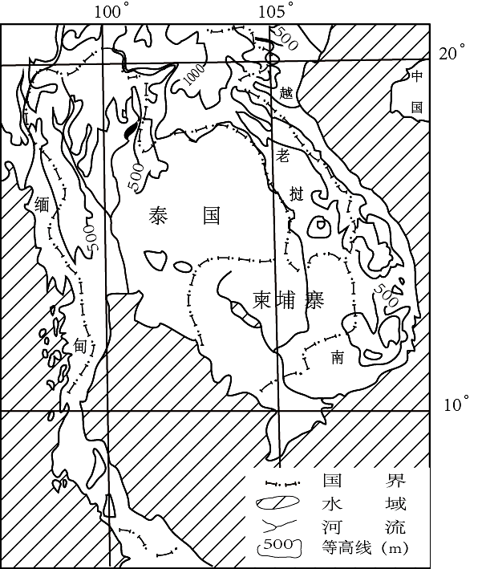
③中南部地势低平，积涝成灾 ④北部地势低洼，排水不畅
A. ①③ B. ②③
C. ②④ D. ①④
6．全球知名IT企业在泰国设立硬盘生产工厂，主要因为
该国
A. 软件产业发达
B. 国内市场广阔
C. 运输条件优越
D. 劳动力价格较低

读世界某区域图,回答7～8题。
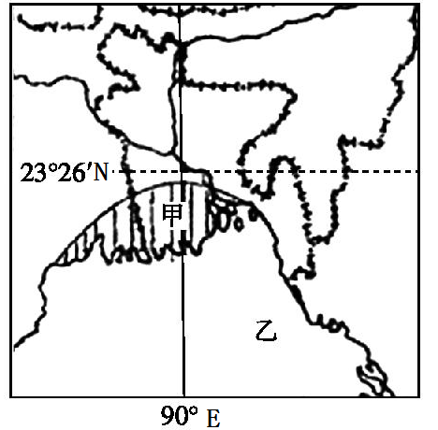
7．甲区域是世界主要农业区,该地
A. 盛产小麦,商品率高
B. 主要经济作物是亚麻
C. 地广人稀,农业机械化水平高
D. 水旱灾害频繁,制约了农业的发展
8．乙海域
A. 石油资源丰富
B. 分布有世界性的大渔场
C. 是世界飓风的多发区域
D. 沿岸洋流常年呈顺时针方向流动
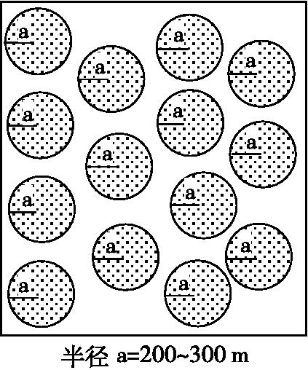
以色列国土面积约为2.1万平方公里,其中2/3是沙漠,人均耕地仅0.058公顷，全年中有7个月无雨,人均水资源仅为270立方米，却创造了农业奇迹。读图回答9～10题。
9．图中是以色列荒漠中的景观,该景观可能是
A. 人工绿洲 B. 油田 C. 沙丘 D. 城市
10．随着中东时局的逐渐稳定,利用该景观还可以发展
A. 采矿业 B. 石油加工业
C. 旅游业 D. 粮食加工业
读南非矿产资源分布图，回答11～12题。
11．德班市宜人的气候受沿岸洋流影响，该洋流自
东北向西南的流向主要受控于
A. 盛行西风 B. 地转偏向力
C. 陆地阻挡 D. 水温差异
12．南非人均碳排放高的主要原因是
A. 工矿业发达 B. 人口数量大
C. 森林覆盖率高 D. 石油资源丰富

维多利亚湖是世界第二大淡水湖，湖面海拔1134米。读维多利亚湖位置及周边水系图，回答13～14题。
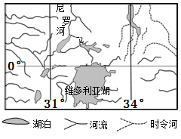
13．图中尼罗河该段流量季节变化不大的原因
A. 发源于热带雨林气候区全年多雨
B. 流域内植被茂密，水源丰富
C. 地下水是其主要的补给水源
D. 流经众多湖泊，水源补给稳定
14．该区域东部有许多时令河，形成原因可能是
A. 位于热带沙漠气候区，蒸发旺盛
B. 位于热带草原气候区，降水季节变化大
C. 以高山冰雪融水补给为主，径流集中在夏季
D. 受人类活动的影响大
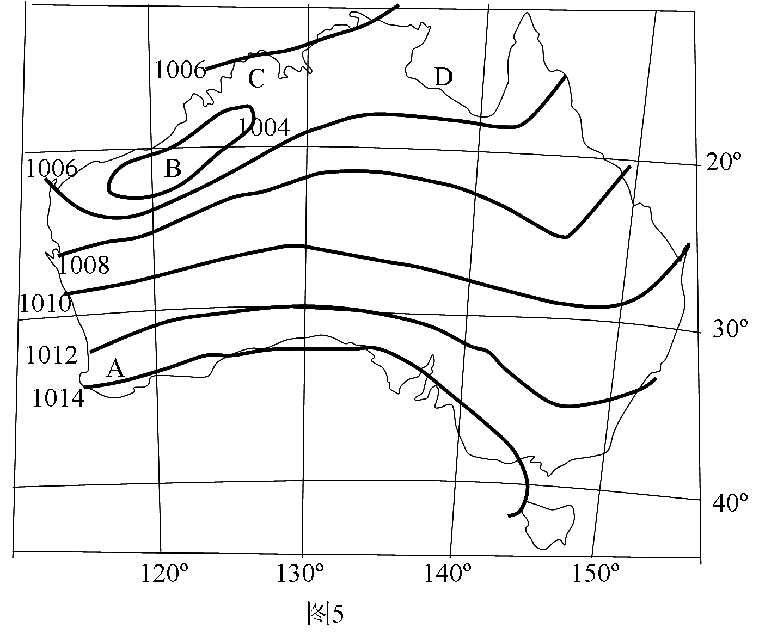
读澳大利亚某月等压线图（单位：hpa），回答15～16题。
15．此图中所示的季节
A. 澳大利亚的小麦丰收
B. 图中A处正值多雨季节
C. 长江流域进入涝灾多发期
D. 青藏高原成为全国低温中心
16．C处为澳大利亚年降水量较多的地区，其降水的
成因与下列哪种盛行风或气压带关系最为密切
A. 东南季风 B. 西北季风 C. 赤道低压 D. 东南信风
右图为45ºN附近某区域的遥感影像，其中深色部分为植被覆盖区，浅色部分为高原荒漠区；终年冰雪覆盖的山峰海拔3424米，距海约180千米。读图回答17～19题。
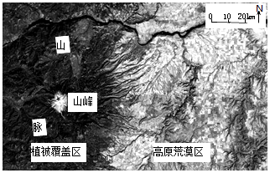
17. 导致图示区域内降水差异的主导因素是
A. 大气环流 B. 地形
C. 纬度位置 D. 洋流
18. 该区域中山脉西坡山麓的自然植被属于

A. 常绿阔叶林 B. 常绿硬叶林
C. 针阔叶混交林 D. 草原
19．该区域位于
A. 亚欧大陆太平洋沿岸地区
B. 亚欧大陆大西洋沿岸地区
C. 北美洲大西洋沿岸地区
D. 北美洲太平洋沿岸地区
右图为某大洲地形剖面示意图，读图回答20～21题。
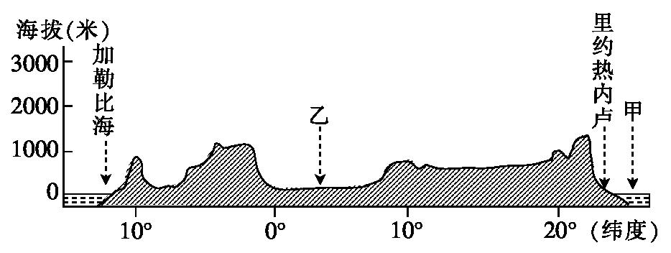
20．下列叙述正确的是
A. 该剖面穿过的地形以山地为主
B. 乙地所在国农业集中分布在该国北部
C. 乙区域生物种类丰富
D. 甲海域分布有南赤道暖流
21．关于甲地与所在大洋对岸(同纬度)的
叙述,正确的是
A. 甲地洋流与对岸海域洋流流向相同
B. 甲地上升流比对岸海域更显著
C. 甲地大陆沿岸一派油橄榄林风光
D. 甲地对岸大陆沿岸一片荒漠景观
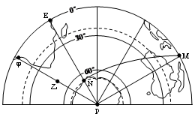
右图是以极点为中心的东半球图。此刻，曲线MN上各点太阳高度为0°，MN与EP相交于N点。该季节，北美大陆等温线向南凸出。读图回答22～23题。
22．由图文信息可知
A. M位于N的西北方向
B. 悉尼正值少雨的季节
C. 此季节是南极考察的最佳时期
D. 这一天甲地日出时刻早于乙地
23．图示时刻
A. 东经10°各地处于夜 B. 澳大利亚与巴西不在同一日
C. 全球属于夜的范围大于昼 D. 地球位于公转轨道远日点附近

读欧洲伊比利亚半岛局部区域图，回答 24～25题。
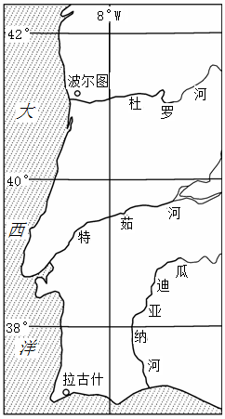
24．杜罗河与瓜迪亚纳河流域面积相近，它们的水文特征差
异表现在
A. 前者汛期出现在夏季，后者汛期出现在冬季
B. 前者径流量的变化比后者小
C. 前者有结冰期，后者无结冰期
D. 前者流量小于后者
25．拉古什附近地区的植被
A. 为热带草原
B. 适应冬季寒冷干燥的气候
C. 适应夏季炎热干燥的气候
D. 为温带落叶阔叶林
2013-2014学年第二学期普通高中模块监测
高 二 地 理
题号 | 26 | 27 | 28 | 29 | 30 | 总分
分数
第Ⅱ卷( 共 50分 )
26.读世界某区域图和相关材料，回答下列问题。（10分）
得分 | 评卷人

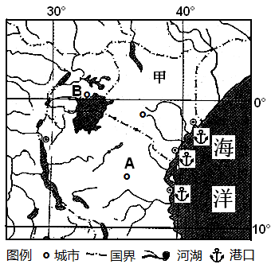
材料一 甲国经济以农业为主，境内多高原，平均海拔1500米，全年最高气温为22～26℃，如今是世界第三鲜花出口国。然而,伴随欧洲“碳足迹”运动的兴起,该国鲜花出口业正面临严重挑战。（“碳足迹”是衡量某种产品从原产地运输到出售地过程中造成碳排放量多少的一种标准,“碳足迹”越多说明温室气体产生量越多。）
材料二 目前，我国正在与甲国合作大力开发太阳能项目。
（1）据统计B城降水量的季节变化小于A城，试分析原因。（2分）

（2）评价影响甲国鲜花生产的条件。（4分）

（3）试分析甲国大力发展太阳能发电的原因。(4分）

27.读澳大利亚示意图，回答下列问题。（10分）
得分 | 评卷人
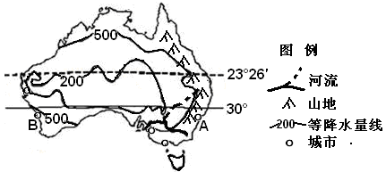
（1）描述澳大利亚降水量分布特征。（2分）

（2）城市A和B纬度相当，但城市A的冬季气温明显高于B，试分析原因。（4分）

（3）澳大利亚被称为“骑在羊背上的国家”，试分析养羊业发达的自然原因。（4分）

28．阅读图文材料，回答下列问题。（10分）
得分 | 评卷人
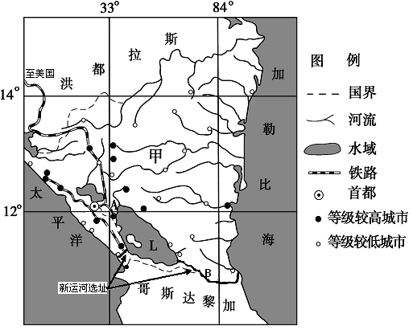
材料一 甲国是美国重要的服装进口国，服装生产中心在A城，首都是该国重要的纺织工业中心。
材料二 L湖是中美洲最大的淡水湖泊，位于甲国西南部，是熔岩堰塞湖。数万年前L湖还是太平洋的一个海湾，现在湖里仍然有成千上万尾鲨鱼、箭鱼和大海鲢等海鱼。

（1）描述图中B河径流量的季节变化特点，并简要分析原因。（3分）

（2）分析A城成为该国服装生产中心的主要区位因素。（4分）

（3）简述图中新运河选址的有利自然条件。（3分）

29．（10分）2013年是中国-东盟建立战略伙伴关系10周年，今后双方将共同打造中国-东盟自由贸易区“升级版”。读图回答问题。
得分 | 评卷人
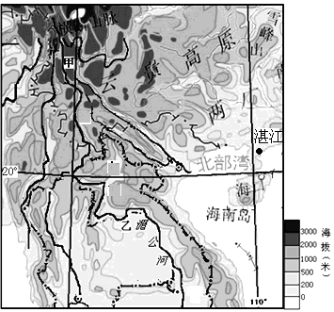
（1）描述图示区域西部的地形特征。（3分）

（2）比较甲乙两处湄公河流域面积特征并简述其原因。（3分）

（3）从地形角度考虑该地不同农业类型应如何布局。（4分）

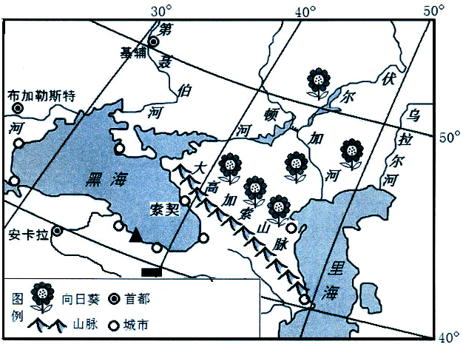
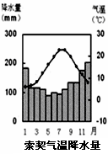
30．第22届冬季奥林匹克运动会于2014年2月7日至2月23日在俄罗斯黑海沿岸城市索契举行。读图结合材料回答问题。（10分）
得分 | 评卷人

材料 向日葵，属一年生草本植物，喜温暖，喜光，耐低温，耐盐碱干旱，种
子可食可榨油，为甲国的国花。
（1）描述索契降水量的季节变化特点，并分析原因。（3分）

（2）从气候角度分析该国向日葵生产的有利条件。（3分）

（3）图示河流中伏尔加河的航运价值较高，试分析原因。 （4分）

2013-2014学年第二学期普通高中模块监测
高二地理参考答案
一、选择题（每小题2分，共50分）
1—10 BCCDA DDCAC 11—20 CADBA BBCDC 21—25 DCBBC
二、综合题（共50分）
26.（10分）
（1）B城靠近大湖泊，对降水的调节作用明显，而A城位于内陆高原，受调节作用小；B城受赤道低气压影响时间长。（2分）
（2）有利条件：气候温暖，光照充足；农业劳动力丰富廉价；航空运输便利 。
不利条件：技术水平较低；远离欧洲市场，受“碳足迹”影响，出口量减少。（4分）
（3）太阳能资源丰富；太阳能是清洁、可再生的能源；地价较低；有中国的技术资金支持。(4分)
27.（10分）
（1）从北部、东部和南部向西部和内陆递减；呈半环状分布。（2分）
（2）A城冬季降水少，晴天多，太阳辐射强；A城沿岸受暖流影响增温。
B城受西风影响，多阴雨天气，削弱了太阳辐射；B城受沿岸寒流影响降温。（4分）
（3）气候温暖；地形平坦；草原面积广大；无大型肉食动物，缺少天敌。（4分）
28. (10分)
（1）径流量较稳定 稳定的湖泊水补给河流；位于热带雨林气候区，全年多雨。（3分）
（2）临近纺织工业中心，接近原料供应地；A城有铁路通往美国，交通便利；甲国劳力成本低；距离美国较近，接近消费市场。（4分）
（3）东段利用天然河道、地形平坦；中段利用天然湖泊；西段利用地狭（陆地最窄处）（3分）
29．（10分）
（1）北高南低； 山河相间、纵列分布； 大河下游和河口为冲积平原 (3分)
（2）甲处流域面积狭窄而乙处宽广
原因：甲处位于河流上游，山高谷深，少支流汇入，因而流域面积狭窄； 乙处位于河流下游，平原地带，便于支流汇入，因而流域面积大。(3分)
（3）山区发展林业； 缓坡开垦梯田发展种植业； 平原地带发展水稻种植业；河湖水域发展渔业。(4分)
30．（10分）
（1）冬季降水多，夏季较少 冬季受西风控制，夏季受副热带高气压控制。（3分）
（2）夏季太阳高度较大，太阳辐射较强；纬度高，夏季日照时间长；温带大陆性气候，
云量少，光照强；昼夜温差大，利于营养物质积累。（3分）
（3）伏尔加河支流众多，通航里程长； 河流总落差小，河水流速平稳，易于航行； 河流封冻期短，河流通航时间长； 流域内人口和工农业集中，运输需求量大。（4分）

